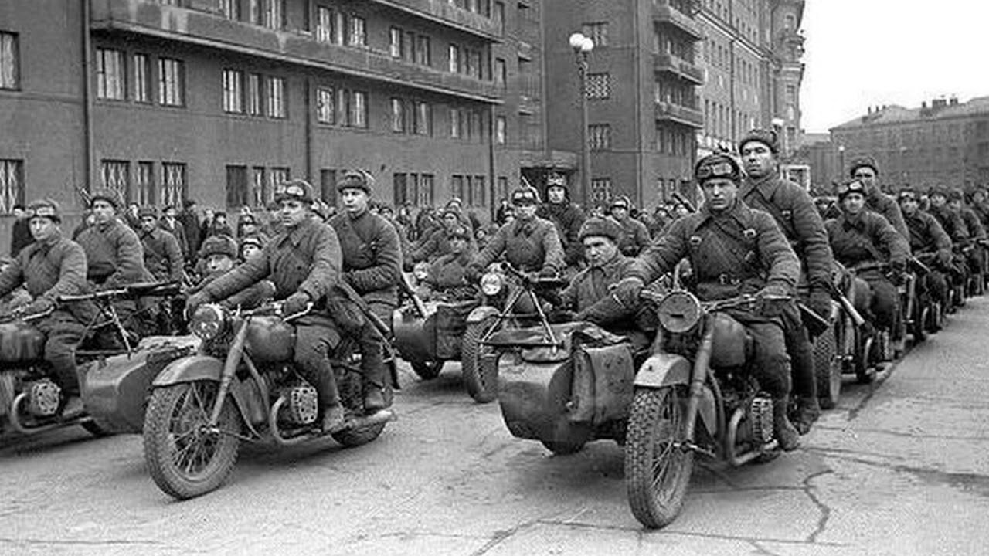
08-041 М-72/72М/72Н тяжелый дорожный мотоцикл с прицепной боковой коляской, мест 3, всего нагрузка 260 кг, сухой вес 335 кг, 22 лс, 85 км/час, круносерийно: г. Ирбит 1942-60 г., Киев 1950-63 г.

При модернизации Красной Армии правительством была принята целая программа по оснащению моторизированных частей новыми надежными мотоциклами отечественного производства. За основу М-72 был взят немецкий аналог - БМВ-R71, который являлся в то время самым новым и совершенным мотоциклом. Это был надежный, неприхотливый мотоцикл с высокими эксплуатационными качествами. Мотоцикл был интересен в техническом плане, и его освоение могло привнести ряд важных новшеств в мотопром СССР: дуплексную раму, пружинную свечную подвеску заднего колеса и телескопическую вилку, ножное переключение передач, карданную передачу на колесо. При этом конструкция прототипа не являлась технологически сложной и допускала массовое производство.
Характерное для R-71 оппозитное расположение цилиндров у нас в те годы не применялось. Оппозитная схема обеспечивала высокую уравновешенность и хорошее охлаждение мора потоком встречного воздуха, что было важно для нагруженной армейской модели. Надежность двигателя достигалась подшипниками качения коленчатого вала. Ряд агрегатов (масляный насос, прерыватель зажигания и генератор) приводились шестернями. Мотоцикл с коляской обеспечивал перевозку трех бойцов и стрелкового вооружения по любым дорогам со скоростью до 85-90 км/ч. Следует отметить и то, что новый мотоцикл полностью перечеркивал все довоенные наработки мотозаводов: ни одна из отечественных моделей не получила дальнейшего развития.
Для организации работ по перспективной машине в августе 1940 г. организовали Центральное конструкторское бюро по мотоциклостроению (ЦКБМ), которому поручалось выпустить к 1 ноября 1940 г. комплект технической документации нового образца на основании имеющихся материалов по немецкому прототипу. Отечественный аналог назвали М-72.
В ЦКБМ одну немецкую машину разобрали до последней детали. В лабораториях НАТИ также исследовали химический состав почти сотни подлинных деталей и предложили им эквивалентную замену на материалы в соответствии с ГОСТами СССР. В целом ЦКБМ поручалось в точности повторить конструкцию BMW.
Позднее, весной 1941 г., при утверждении серийной документации решили несколько доработать конструкцию, главным образом в части увеличения емкости топливного бака и адаптации электрооборудования к отечественным реалиям.
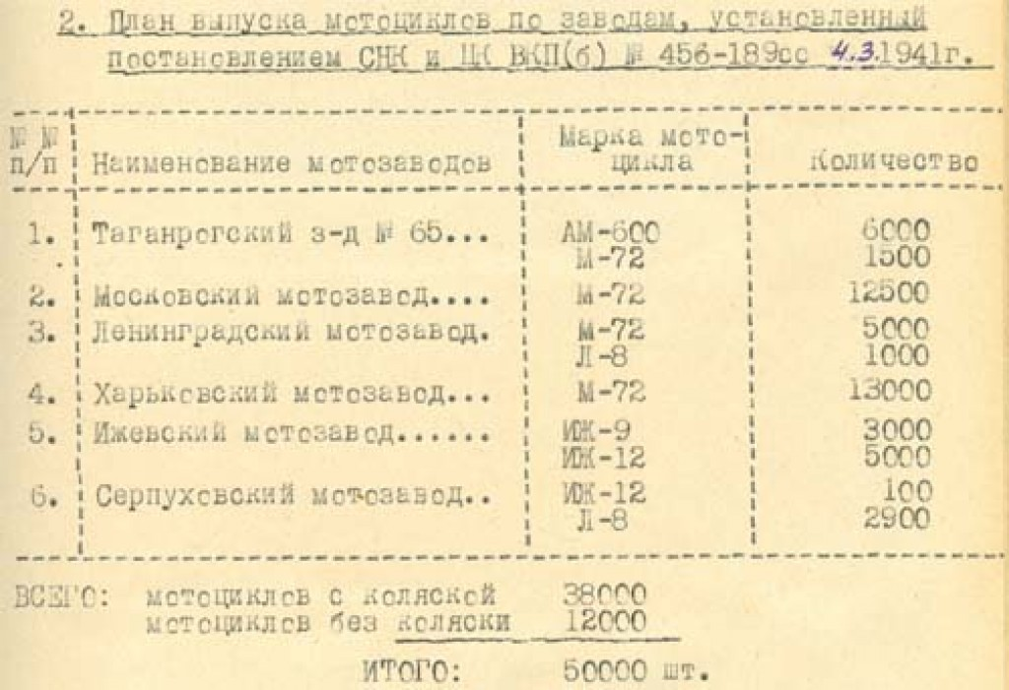
Создание М-72 велось с невиданным для мотопрома СССР размахом — для этого привлекли несколько десятков заводов по всей стране. Головным определили Московский мотозавод (ММЗ) — бывший Московский велозавод, один из наследников «Дукса». Двигатели должен был изготавливать Автозавод им. Сталина (ЗИС) и комплектовать их коробками передач Московского автозавода им. Коммунистического интернационала молодежи (КИМ), основной гражданской продукцией которого являлся новый автомобиль КИМ-10. Еще одно предприятие автомобильного профиля — автозавод в Горьком — обязывалось поставлять колеса, карданные валы и коляски. Выпуск светотехники передали в г. Киржач. Трубы для рам должны были получать с Харьковского велозавода.

Менее чем через год, в начале 1941 г., руководству страны в Кремле продемонстрировали два опытных образца М-72 вместе с эталонным BMW R-71. Присутствовавшие после недолгого обсуждения одобрили новый армейский мотоцикл М-72. Постановление СНК и ЦК ВКП(б) № 456-189сс от 4 марта 1941 г. закрепило за существовавшими в СССР мотозаводами модели для Красной Армии и определило новые объемы производства.
По замыслу руководства Народного комиссариата среднего машиностроения (НКСМ), ведущая роль отводилась мотоциклам М-72: помимо Москвы, их решили выпускать еще и на Ленинградском мотозаводе (ЛМЗ, он же «Красный Октябрь»), Харьковском мотозаводе (ХМЗ) и на Таганрогском инструментальном заводе №65. Изготавливать двигатели для М-72 (помимо ЗиСа) предстояло также Киевскому заводу мотоциклетных моторов (КЗММ). Мотозаводам ЛМЗ, ММЗ и ХМЗ поручалось начать выпуск уже в июне 1941 г. и к концу года выйти на необходимые производственные мощности.
Оставались в планах и старые модели, выпуск которых должен был идти параллельно. В Таганроге продолжали собирать АМ-600. В Ленинграде и Серпухове предполагалось производить Л-8. Кроме того, в Серпухове и Ижевске предполагалось делать ИЖ-9 и ИЖ-12.
Однако в установленные сроки в Ленинграде начать выпуск М-72 не успели, а в Москве и Харькове изготовили лишь несколько сот мотоциклов, когда эти заводы и их смежники оказались под угрозой захвата, что вынудило начать эвакуацию предприятий на Восток. Ленинградский мотозавод в июле переехал в Горький, на площади инструментального цеха завода «Красная Этна»; туда же позже перевели Харьковский мотозавод. Таганрогский завод отправили в Тюмень, Серпуховский — в Ижевск, на площади мотоциклетного завода, который, в свою очередь, переключили на производство пулеметов.
Постановление Совета по эвакуации при СНК СССР от 21 октября 1941 г. предписывало Московскому мотозаводу, головному по выпуску М-72, эвакуироваться в Ирбит, на площади бывшего пивоваренного завода. Эвакуацию проводили в спешке — за несколько суток, на морозе и при бомбежках. В вагоны и даже на открытые платформы грузили оборудование и уже готовые узлы (так называемую «незавершонку»). Затем эти эшелоны месяц, а то и два добирались до пунктов назначения на Востоке страны. Следом отправили и специалистов, но лишь малую часть от требовавшихся — остальных призвали на фронт.
Эвакуировали и московский завод КИМ. В марте он начал освоение коробок скоростей М-72 и к июню вышел на заданную мощность. До эвакуации завод КИМ успел изготовить 3615 коробок передач.
Первые серийные M-72 производства Ирбитского завода увидели свет уже в феврале 1942 года.
Производственная кооперация, сложившаяся до войны, была нарушена. На новых местах, на совершенно неприспособленных площадях, зачастую под открытым небом пришлось заново восстанавливать и организовывать производство мотоциклов. Фактически не было ничего — электроэнергии, литейных, кузнечных и инструментальных цехов, станочного оборудования. Да и работать было некому, не говоря уж о специалистах. Восполнять кадры приходилось за счет женщин, школьников и инвалидов, вынужденных трудиться в условиях военного времени при 10-12-часовом рабочем дне. Проблемы со снабжением вынудили ликвидировать производство мотоциклов в Тюмени, а кадры и оборудование направить на другие предприятия.
Тем не менее, в общей сложности за годы войны военная приемка получила 16861 мотоцикл М-72, собранный на заводах в Ирбите, Горьком, Москве, Тюмени и Харькове.
Варианты и модификации
Мотоцикл М-72 послужил базой для создания целого ряда опытных и серийных конструкций. В годы войны на Ирбитском мотозаводе разработали и изготовили опытный верхнеклапанный двигатель М-75: у серийного агрегата заменили цилиндры и головки цилиндров, использовав детали немецкого BMW R-51. Двигатель М-75 за счет верхнего расположения клапанов развивал мощность 28 л.с. вместо прежних 22 л.с. Однако из-за ряда недоработанных узлов М-75 в производство не приняли.
Сконструировали и испытали приспособления по установке на коляску мотоцикла М-72 противотанкового ружья и другого вооружения, а также разработали специальную коляску под установку 82-мм батальонного миномета. В опытном порядке М-72 оборудовали броневыми щитами.
Большое внимание уделялось мотоциклам с приводом на колесо коляски. Тюменский мотозавод спроектировал и изготовил два опытных мотоцикла ТМЗ-53 на базе М-72 с приводом на колесо коляски. Повышенная проходимость достигалась наличием демультипликатора в 4-ступенчатой КПП с задним ходом и приводом на подрессоренное колесо коляски от блокирующегося дифференциала. Кроме того, у мотора М-72 увеличили крутящий момент и повысили мощность до 28 л.с, применили зажигание от магнето (более надежное, чем батарейное) и 2-дисковое сцепление вместо однодискового. Отличительной особенностью ТМЗ-53 были мощные шины размером 6.0-16″ с развитым протектором. Клиренс также несколько увеличили — до 180 мм. Однако в серию этот мотоцикл не пошел: выпускать его было некому, а в Тюмени не справлялись даже с производством М-72.
Другой подобный мотоцикл схемы 3×2 марки М-73 построили в Военной академии им. Сталина. За основу взяли исходный М-72, установив привод на колесо коляски. М-73 отличался от серийного мотоцикла отключаемым приводом на колесо коляски без дифференциала, другим передаточным отношением редуктора и тормозом колеса коляски. Шины были сохранены штатные, как и свечная подвеска заднего колеса, в противоположность ТМЗ-53, у которого заднее колесо крепилось жестко. Испытания показали удовлетворительные результаты, и Горьковский мотозавод изготовил еще пять образцов.
Мотор М-72 оказался очень надежным, поэтому использовался на целом ряде серийных и опытных конструкций. В частности, он устанавливался на аэроглиссер ОКБ НКРФ, мотосани НАТИ МС-1, аэросани РФ-7, РФ-12, зимние пулеметовозы майора Форстепа и другие образцы.

Несмотря на то, что после разгрома немцев под Москвой стало возможным возвращение специалистов и оборудования в столицу, Совнарком принял решение оставить завод в городе Ирбите. Выпуск M-72 для армии, милиции и иных госструктур был продолжен. В 1947 году ИМЗ освоил собственное производство колясок. В 1949 году внедрён двойной воздушный фильтр — сетчатый и инерционно-масляный. С 1950 года вместо реле-регулятора РР-1 мотоциклы стали комплектоваться новым прибором РР-31. Затем, в 1952 году, внедрили усовершенствованный генератор Г11А.
С 1954 года мотоциклы M-72 стали продаваться гражданскому населению. Определенные нарекания покупателей уже к концу 1955 года вызвали к жизни модификацию M-72М. Ее главное отличие — среди усовершенствований двигателя замена (с 1955 г.) переднего подшипника распределительного вала (вместо втулки — шариковый). По ходовой части: усилена рама, изменен редуктор главной передачи, усилены колеса: на тормозном барабане появился штампованный «кружевной» венец для более надежного закрепления спиц. Во избежание блокирования колеса липкой грязью передний щиток поднят и закреплен на подрессоренной части передней вилки. Мотоцикл получил новую коляску. Дальнейшего развития М-72М не произошло, так как ИМЗ перешел на модель М-61 с верхнеклапанным двигателем. Мотоцикл с индексом М-61, малыми партиями собиравшийся с 1957 года, целиком заполнил сборочное производство в 1960 году и строился до 1963 года. Он стал первым, получившим наименование «Урал».
С ликвидацией Горьковского мотозавода в 1949 году производство М-72 перевели в Киев, куда прибыло 100 специалистов из Горького. Модель была освоена киевлянами в 1951 году, а в 1957 году завод приступил к выпуску более совершенной машины — М72Н. Она отличалась улучшенной отделкой, была снабжена рычажной вилкой с пружинно-гидравлическими амортизаторами, колесами с алюминиевыми ступицами, регулируемыми роликовыми подшипниками и усиленными спицами. У тормозов был механизм для регулировки положения колодок.
В Ирбите производство продолжалось до 1961 года, в Киеве - до 1963.

Техническая характеристика мотоцикла М-72
Габаритные размеры, мм: длина 2420, ширина 1650, высота 1000
База мотоцикла (расстояние между осями колес), мм 1000
Дорожный просвет при полной нагрузке и нормальном давлении в шинах, мм 110
Колея, мм 1130
Максимальная скорость, км/ч 85
Масса, кг 380
Максимальная нагрузка, кг 300
Средний эксплуатационный расход топлива на 100 км пути при движении в различных дорожных условиях с переменной нагрузкой, л 6
Двигатель
Тип Четырехтактный, карбюраторный, двухцилиндровый с оппозитным расположением цилиндров, воздушным охлаждением
Рабочий объем, см3 750
Диаметр цилиндра, мм 78
Ход поршня, мм 78
Степень сжатия 5,5
Максимальная мощность, л.с. 22
Максимальная мощность, кВт 16,2
Частота вращения коленчатого вала при максимальной мощности, об/мин. 4600-4900
Максимальный крутящий момент. Нм 45
Карбюратор К-37
Воздухоочиститель Комбинированный инерционный контактно-масляный фильтр с двухступенчатой очисткой
Трансмиссия
Сцепление : Сухое 2-дисковое, ведомые диски с накладками с обеих сторон
Карданная передача: Карданный вал с эластичной муфтой и шарниром на игольчатых подшипниках
Главная передача: Пара конических колес со спиральными зубьями, передаточное число - 4,62
Коробка передач: Четырехступенчатая, с передаточными числами на 1,2,3,4 передачах 3,6;2,28;1,7;1,3 соответственно
Электрооборудование
Система зажигания Батарейная
Напряжение, В 6
Аккумуляторная батарея 3МТ-7
Генератор Г-11
Реле-регулятор РР-330РР-30 или РР-31
Прерыватель-распределитель ПМ05
Катушка зажигания КМ-01
Ходовая часть
Рама Трубчатая двойная закрытого типа
Подвеска переднего колеса Телескопическая вилка с гидравлическими амортизаторами двустороннего действия
Подвеска заднего колеса Пружинная
Ход переднего колеса, мм 80
Ход заднего колеса, мм 60
Размер шин, дюйм 3,75-19
Тормоза Колодочные, с фрикционными накладками на переднем и заднем колесе
Заправочные объемы
Топливный бак, л 22
Картер двигателя, л 2
Картер коробки передач, л 0,8
Картер главной передачи, л 0.15
Воздухоочиститель, л 0,2

